关于召开“我国主要极端天气气候事件及重大气象灾害
监测、检测和预测关键技术研究”项目进展研讨会
第二轮通知

“十一五”国家科技支撑计划“我国主要极端天气气候事件及重大气象灾害的监测、检测和预测关键技术研究”项目自2008年12月启动以来，今年下半年将进入结题验收的关键准备阶段。为实现项目的总体目标，达到预期成果，根据项目办公室计划安排，兹定于2011年5月8-10日在江苏省南京市举行项目进展研讨会。现将会议有关事宜通知如下：
- 会议时间和地点：
时间：2011年5月8-10日
地点：南京市金陵晶元大酒店
2．会议主要内容：
（1）检查课题任务执行情况。课题汇报，对照项目及课题批复的考核指标，逐一检查各项考核指标完成情况
（2）梳理课题已取得的重要科研成果，包括业务系统建设及应用；科研成果业务转化；社会经济效益等方面
（3）对尚未完成的考核指标，提出解决办法及完成时间节点
（4）确定下一步工作重点及进度安排，为结题验收做准备
3．参会人员：各课题组长、骨干及联络员，项目办公室等
4．注册费：
400元/人（学生减半）
5．住宿安排：
南京金陵晶元大酒店
（地址：南京市鼓楼区江东北路386号，酒店位置见附件）
450元/间/天（宿费自理）
6．会议安排：
5月8日 注册
5月9日 项目会议（5月5日发布具体安排）
5月10日 各课题交流
7．要求：
1）请各课题确定参会人员，补充有关信息，随时与项目办公室联系
2）请各课题组长准备汇报材料（PPT）如有纸制文件，请自行印刷携带
8．其他：
与会人员食宿自理
未尽事宜，请联系项目办公室
8．联络人：张雁，国家气候中心
电 话：010-58995876；Email：zhangy@cma.gov.cn
卢楚翰，南京信息工程大学
电 话：13851880346；Email：luchuhan@nuist.edu.cn

2007BAC29B项目办公室
国家气候中心业务科技处
二O一一年四月二十八日
附件1：酒店信息

金陵晶元大酒店地处南京市鼓楼区江东北路386号，酒店距南京禄口机场 45公里；距离南京火车站 5公里；距离市中心6公里；迅捷的交通方便您通往周边商业中心和长江大桥、玄武湖、夫子庙等风景名胜。
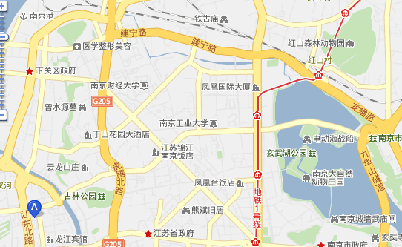
金陵晶元大酒店
南京火车站

--------------------------------------------------------------------------
附件2
课题参会代表信息
姓 名 | 性别 | 职称/职务 | 单 位 | 单/双间 | Email | 到达时间

